ИНСТРУКЦИЯ ПО ЭКСПЛУАТАЦИИ

УСТАНОВКА ИЗДЕЛИЯ
Изделие устанавливать на выровненную по горизонту поверхность

ПРАВИЛА ТРАНСПОРТИРОВКИ
Изделие должно транспортироваться грузовым транспортом с соблюдением правил для конкретного вида транспорта.

ПРАВИЛА ЭКСПЛУАТАЦИИ
1. Используйте изделие по назначению.
2. Дети до 14 лет допускаются до эксплуатации изделия только под руководством аттестованного инструктора.
3. Проводить тех. обслуживание изделия - не реже одного раза в неделю.
4. Проводить визуальный осмотр изделия и проверять крепежные соединения - ежедневно.
5. После каждой тренировки необходимо протирать все поверхности сухой салфеткой.

ПРАВИЛА ХРАНЕНИЯ
Изделие хранить в помещениях, обеспечивающих сохранность от механических повреждений, попадания влаги и действия агрессивных сред.

ГАРАНТИЙНЫЕ ОБЯЗАТЕЛЬСТВА
Изготовитель гарантирует соответствие изделия техническим требованиям при соблюдении потребителем условий эксплуатации и хранения и при наличии паспорта на изделие.
Гарантийный срок эксплуатации – 12 месяцев со дня получения изделия потребителем. Гарантийный ремонт осуществляется только при наличии паспорта.

СВЕДЕНИЯ О РЕКЛАМАЦИЯХ
В случае обнаружения дефектов и неисправностей потребитель имеет право предъявить рекламацию в течение 30 дней с момента получения изделия, а Изготовитель обязуется удовлетворить требования по рекламации в течение 30 дней с момента её получения. Гарантийный ремонт осуществляется при наличии паспорта.

СВИДЕТЕЛЬСТВО О ПРОДАЖЕ

Дата ________________________ Подпись продавца __________________

Дата ________________________ Подпись покупателя _______________

ООО «Пумори – Спорт»

ТРЕНАЖЕР ДЛЯ ВОЛЕЙБОЛА С ПРОТИВОВЕСОМ (БЛОК)

Паспорт – описание
700.357.1.000 ПС
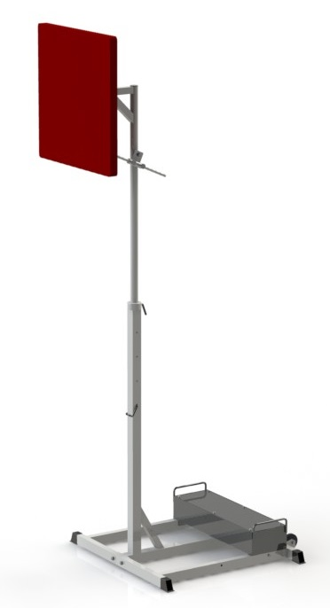
Россия, 620142, г. Екатеринбург, ул. Фрунзе, 35А
Тел.: (343) -287-93-70, 287-93-80
E-mail:psp@pumori.ru
www.pumorisport.ru
ТЕХНИЧЕСКОЕ ОПИСАНИЕ
Техническое описание предназначено для изучения конструкции "Тренажера для волейбола" и содержит технические данные и сведения об устройстве изделия, необходимые для обеспечения его правильной эксплуатации.

НАЗНАЧЕНИЕ
Тренажера предназначен для отработки навыков точной подачи мяча при игре в волейбол. Рекомендуется для установки в спортивных залах и на тренировочных площадках.

ТЕХНИЧЕСКИЕ ДАННЫЕ:
Габаритные размеры, не более:
Длина, мм 1100
Высота, мм (min)3300- 3750(max)
Ширина, мм 1120
Масса, не более, кг 78

УСТРОЙСТВО ИЗДЕЛИЯ
Тренажер для волейбола представляет сборную конструкцию: регулируемая по высоте мачта (4) с прикрепленной подушкой (8), заведенная в стойку (2). Высота щита фиксируется с помощью скобы (11), зазор выбирается фиксатором (10). Наклон щита (7) регулируется кронштейном (6) и направляющей (7), фиксируется жимками (12). Стойка передвигается на двух колесах. В конструкции предусмотрен противовес (3) для предотвращения опрокидывания, является баком с крышкой для размещения утяжеляющего материала (песка).
Основание изготовлено из профильной трубы 60х40х3, стойка - 60х60х3; мачта - ф48 мм. Для покраски используется полимерно - порошковое покрытие.

КОМПЛЕКТАЦИЯ

- Основание 1
- Стойка 1
- Противовес 1
- Мачта 1
- Крепление 1
- Кронштейн 1
- Направляющая 1
- Подушка 1
- Лист 1
- Фиксатор 1
- Скоба 1
- Жимок 2
- Болт M12x60 6
- Болт M12x65 1
- Болт M12x70 2
- Болт M10x60 2
- Винт M8x16 6
- Шайба C.12 6
- Гайка M12 8
- Заглушка на тр.48 1
- Заглушка 60х40 4
- Колесо 2

Изготовитель оставляет за собой право на изменения конструкции, не ухудшающие эксплуатационные характеристики изделия.

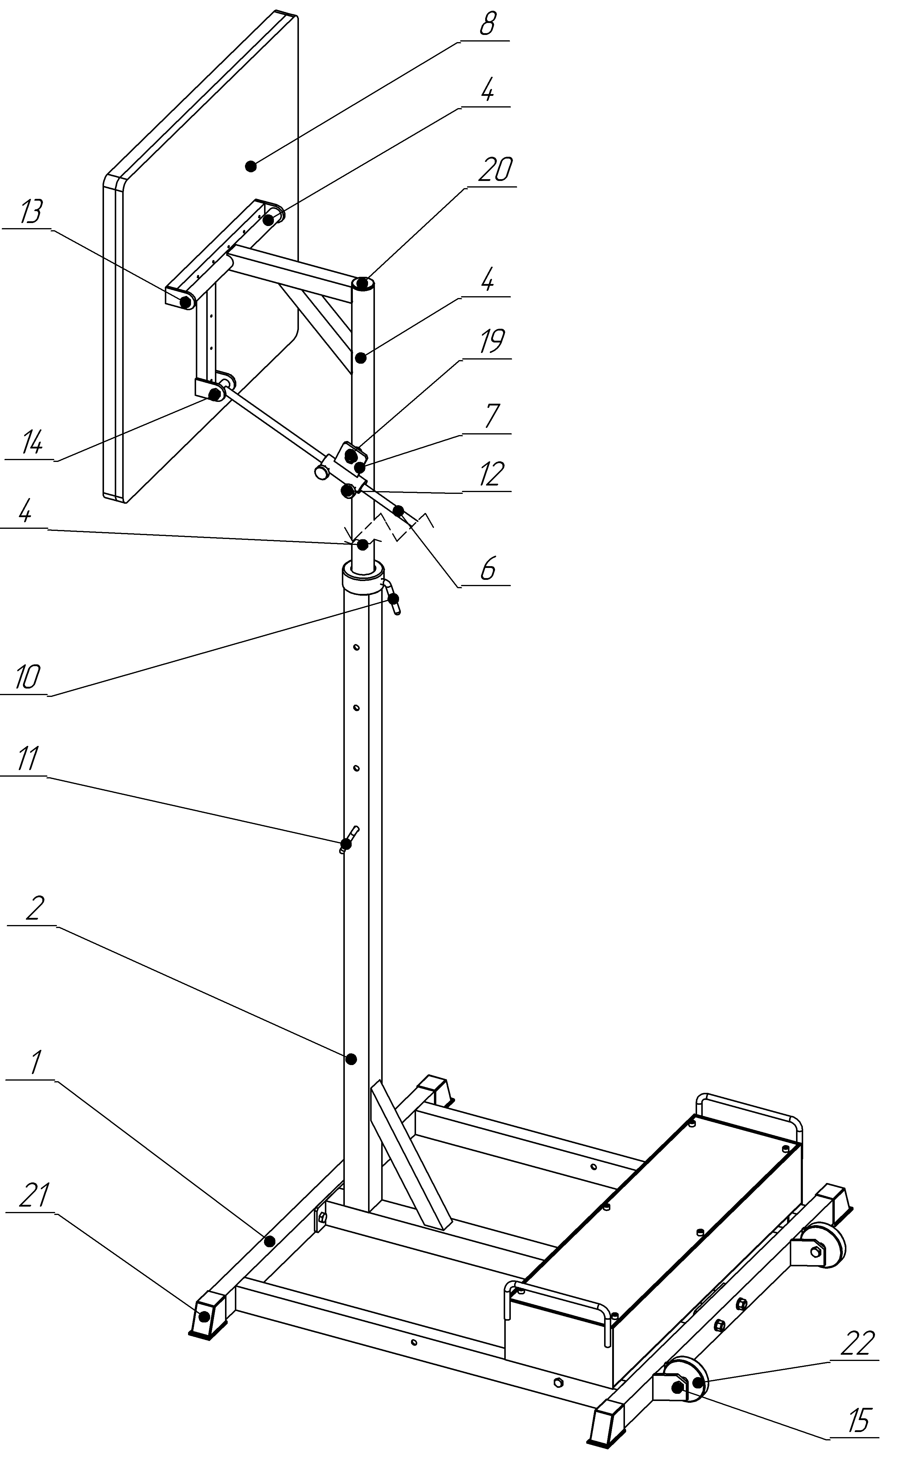
Рисунок 1 - комплектация
СВИДЕТЕЛЬСТВО О ПРИЕМКЕ
Код изделия: 700.357
соответствует техническим требованиям конструкторской документации и признано годным для эксплуатации.

Приемку произвел ________________ Дата выпуска _________
(роспись)

Приемку произвел ________________ Дата выпуска _________
(роспись кладовщика ПС)

